Памятки безопасности школьника
Если возник пожар
В первую очередь позвоните в службу спасения по телефону «01». Сообщите, что горит и точный адрес.
Если рядом есть взрослые, необходимо позвать их на помощь.
Ни в коем случае не прячьтесь во время пожара в укромные места (под кровать, в шкаф, в кладовку и т.д.), пожарным будет трудно вас найти.
Если комната заполняется едким дымом, закройте нос и рот мокрой тканью, пригнитесь к полу и срочно покиньте помещение.
Твёрдо знайте, что из дома есть два спасительных выхода: если нельзя выйти через дверь, зовите на помощь из окна или с балкона.
Если пожар произошёл в твоей квартире и есть возможность её покинуть - убегай на улицу, не забудь плотно закрыть за собой дверь и сразу же сообщи о пожаре первым встречным прохожим, чтобы они вызвали пожарных
Пожар может произойти в подъезде или в другой квартире. Если в подъезде огонь или дым, не выходите из квартиры. Откройте окно или балкон и зовите на помощь.
Если на вас загорелась одежда, падайте и катитесь, чтобы сбить пламя.
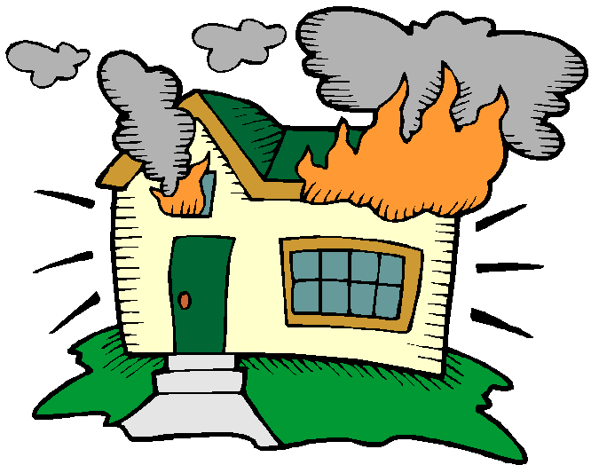
Ребята, соблюдая правила пожарной безопасности, вы никогда не попадёте
в беду!

Правила электробезопасности
Не включать без разрешения педагогов или воспитателей электроприборы.
Не проверять температуру утюга касанием его подошвы пальцами рук.
Не включать несколько электроприборов в одну розетку.
Не открывать электрошкафы, не включать электрорубильники.
Не вывинчивать электролампочки при включённой настольной лампе или включенном выключателе.
Не касаться никаких оголённых проводов руками, они могут быть под напряжением.
Не открывать розетки и выключатели для ремонта.
Не забрасывать на провода различные предметы и верёвки.
При обнаружении упавшего на землю электроприбора со столба не подходите к нему ближе 5 м.
Поведение на воде
Не стой и не играй в тех местах, откуда можно свалиться в воду (этими местами могут быть край пристани, мост, крутой берег).
Не заходи на глубокое место, если не умеешь плавать или плаваешь плохо.
Не ныряй в незнакомых местах. Неизвестно, что там может оказаться на дне.
Нельзя близко подплывать к судам. Тебя может затянуть под винты.
Не играй в игры с удерживанием «противника» под водой – он может захлебнуться.
Не заплывай далеко на надувных матрасах и камерах. Если вдруг матрас или камера начнут сдуваться, ты можешь с ними пойти ко дну.
Игры в «морские» бои на лодках, раскачивание лодки, хождение по ней или перегибание через борт очень опасны, т.к. лодка от этого может перевернуться.
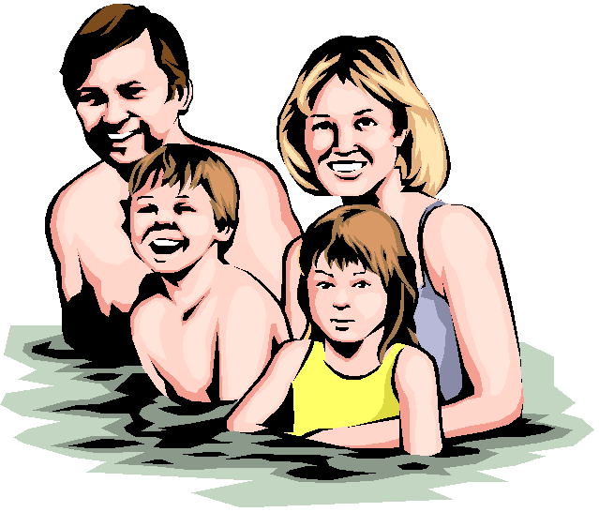

Безопасность на улице
Младшие школьники должны хорошо знать свой домашний адрес, номер телефона как домашнего, так и рабочих родителей.
Отправляясь на прогулку, вы должны сообщить своим родителям куда идёте, обговорить конкретное время возвращения домой.
Гулять или играть можно только там, где разрешили родители. Избегайте слабоосвещённых и безлюдных мест.
Никогда не принимайте от незнакомых людей сладости, подарки, деньги, приглашение покататься на машине.
Крайне опасно соглашаться с незнакомыми людьми куда-либо пойти или поехать, просить их что-нибудь сделать (например, найти потерявшуюся кошку или собаку, поднести вещи, вместе поиграть или сфотографироваться).
Не вступайте в разговор с незнакомыми людьми. Особенно, когда они пытаются узнать, где и с кем вы живёте, где работают ваши родители и т.д.
Если вы увидели на улице дерущихся - не встревайте в драку. Обойдите это опасное место стороной и сообщите взрослым, чтобы они вызвали милицию.
Если группа людей останавливает вас с вопросами, продолжайте движение. Таким образом, вы помешаете им вас окружить и дадите понять, что не напугались.
Если вас схватили на улице и пытаются завести в подъезд или заталкивают в машину, или просто куда-то пытаются тащить - кричите, упирайтесь, зовите милицию, любыми способами привлекайте к себе внимание. Если это случилось в помещении - кричите «Пожар!». Обычно на этот крик откликаются все, кто вас услышал, потому что пожар несёт в себе опасность для всех.
Помните! Только строгое соблюдение Правил дорожного движения защищает всех вас от опасностей на дороге!
Внимание! Дорога!
Никогда не выбегайте на дорогу перед приближающимся автомобилем. Это опасно, потому что водитель не может остановить машину сразу.
Дорогу необходимо переходить в специально установленных местах по пешеходному переходу.
На проезжую часть выходите только после того, как убедитесь в отсутствии приближающегося транспорта и слева и справа.
Выйдя из автобуса, не выбегайте на дорогу. Подождите, пока автобус отъедет, и только потом, убедившись в отсутствии машин, переходите дорогу.
Опасно выезжать на проезжую часть на скейтбордах и роликовых коньках.
Не выбегайте на дорогу вне зоны пешеходного перехода, в этом месте водитель не ожидает пешеходов и не сможет мгновенно остановить автомобиль.
Опасно играть в мяч и другие игры рядом с проезжей частью, лучше это делать во дворе или на детской площадке.
Умейте пользоваться светофором.
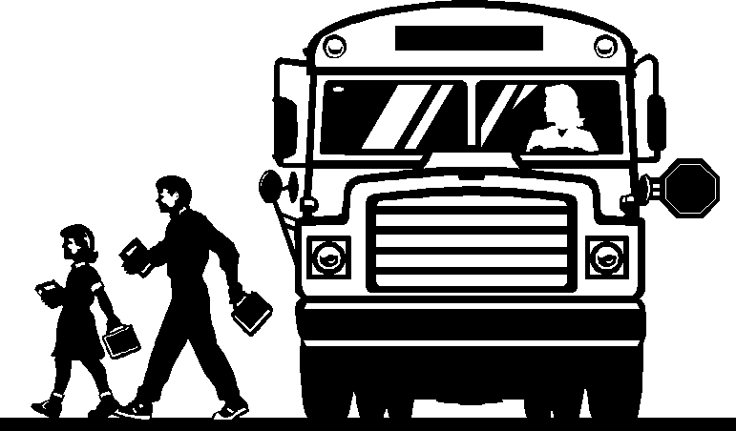
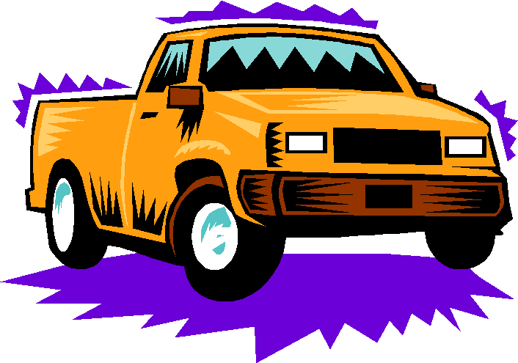
Правила перевозки детей в автомобиле
Всегда пристегивайтесь ремнями безопасности и объясняйте ребёнку, зачем это нужно делать. Если это правило автоматически выполняется вами, то оно будет способствовать формированию у ребёнка привычки пристёгиваться ремнём безопасности. Ремень безопасности для ребёнка должен иметь адаптер по его росту (чтобы ремень не был на уровне шеи).
Дети до 12 лет должны сидеть в специальном детском удерживающем устройстве (кресле) или занимать самые безопасные места в автомобиле: середину и правую часть заднего сиденья.
Учите ребёнка правильному выходу из автомобиля через правую дверь, которая находится со стороны тротуара.
Помните, что ребёнок обучается движению по улице, прежде всего на вашем примере, приобретая собственный опыт!
Правила поведения на остановке маршрутного транспорта
Не ускоряйте шаг и не бегите с ребёнком на остановку нужного маршрутного транспорта. Приучите ребёнка, что это опасно, лучше подождать следующий автобус, троллейбус и т. д.
На остановках маршрутного транспорта держите ребёнка крепко за руку. Нередки случаи, когда ребёнок вырывается и выбегает на проезжую часть.
Переходите проезжую часть только на пешеходных переходах. Не обходите маршрутный транспорт спереди или сзади. Если поблизости нет пешеходного перехода, дождитесь, когда транспорт отъедет подальше, и переходите дорогу в том месте, где она хорошо просматривается в обе стороны.
При высадке из автобуса, троллейбуса, трамвая, такси выходите первыми. В противном случае ребёнок может упасть или выбежать на проезжую часть дороги.
Обучение детей наблюдательности на улице
Находясь на улице с ребёнком, крепко держите его за руку.
Учите ребёнка наблюдательности. Если у подъезда стоят транспортные средства или растут деревья, кусты, остановитесь, научите ребёнка осматриваться по сторонам и определять: нет ли опасности приближающегося транспорта. Если у подъезда дома есть движение транспорта, обратите на это его внимание. Вместе с ним посмотрите: не приближается ли транспорт.
При движении по тротуару придерживайтесь стороны подальше от проезжей части. Взрослый должен находиться со стороны проезжей части.
Приучайте ребёнка, идя по тротуару, внимательно наблюдать за выездом автомобилей из арок дворов и поворотами транспорта на перекрёстках.
При переходе проезжей части дороги остановитесь и осмотритесь по сторонам. Показывайте ребёнку следующие действия по осмотру дороги: поворот головы налево, направо, ещё раз налево. Дойдя до разделительной линии, делайте вместе с ним поворот головы направо. Если нет движения транспорта, продолжайте переход, не останавливаясь, а если есть- остановитесь на линии и пропустите транспорт, держа ребёнка за руку.
Учите ребёнка всматриваться вдаль, пропускать приближающийся транспорт.
Наблюдая за приближающимися транспортными средствами, обращайте внимание ребёнка на то, что за большими машинами (автобус, троллейбус) может быть опасность - движущийся на большой скорости автомобиль или мотоцикл. Поэтому лучше подождать, когда большая машина проедет, и убедиться в отсутствии скрытой опасности.
Не выходите с ребёнком на проезжую часть из-за каких-либо препятствий: стоящих автомобилей, кустов, закрывающих обзор проезжей части.
Переходите проезжую часть не наискосок, а прямо, строго перпендикулярно. Ребёнок должен понимать, что это делается для лучшего наблюдения за движением транспорта.
Переходите проезжую часть только на зелёный сигнал светофора. Объясняйте ребёнку, что переходить дорогу на зелёный мигающий сигнал нельзя. Он горит всего три секунды, можно попасть в ДТП.
Если вы заблудились
Не поддавайтесь панике.
Успокойтесь, сделайте несколько глубоких вдохов, отдохните несколько мин.
Пока отдыхаете, вспомните, где и как вы ходили, прислушайтесь, не доносятся ли звуки, говорящие о близости людей. Знайте, что в тишине (особенно в вечернее время). Слышимость различных звуков такова:
-движение автомашины по шоссе 1-2 км;
-движение автомашины по грунтовой дороге 1км;
-ружейный выстрел 2-4 км;
-разговор 250 м ;
-громкий крик 1-1,5 км;
4. Но не торопитесь идти на звук. Необходимо несколько раз проверить его направление. Звук лучше слышен на горках, когда стихнет ветер.
5. Выйдя в лесу на ручей, небольшую речку - идите вниз по течению, вода приведёт вас к людям.
Находясь в лесу, не берите в рот незнакомые ягоды и грибы, они могут быть ядовитые.
Запомните! Вас будут искать, но спасение во многом зависит от вашего грамотного поведения в лесу!
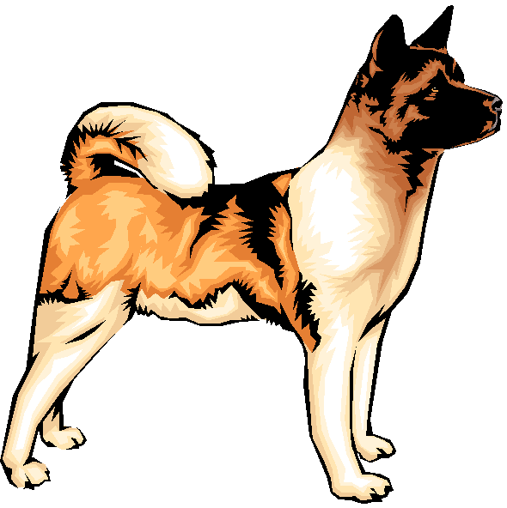

При нападении собаки
Необходимо защитить горло, прижав подбородок к груди и выставив вперёд локти.
Не смотреть собаке в глаза. Это провоцирует её на нападение.
Не кричать, не махать руками и предметами, не кидать ничего в собаку. Не убегать от неё.
Встать к собаке боком и несколько раз дать команды: «Нельзя!» «Фу!», «Сидеть!».
Если вблизи хозяин, позвать его и потребовать взять собаку на поводок.
В отсутствии помощи уходить от собаки спокойным шагом, не делая резких движений.
Если вас укусила собака, немедленно сообщите о случившемся в милицию и обратитесь к врачу.
Настаивайте, чтобы дети уважали собственность других в Интернете. Объясните, что незаконное копирование чужой работы- музыки, компьютерных игр и других программ - является кражей.
Скажите детям, что им никогда не следует встречаться с друзьями из Интернета. Объясните, что эти люди могут оказаться совсем не теми, за кого себя выдают.
Скажите детям, что не всё, что они читают или видят в Интернете,- правда. Приучите их спрашивать вас, если они не уверены.
Контролируйте деятельность детей в Интернете с помощью современных программ. Они помогут отфильтровать вредное содержимое, выяснить, какие сайты посещает ребёнок и что он делает на них.
Рекомендации по поведению людей
в случае их захвата в качестве заложников:
Возьмите себя в руки, успокойтесь и не паникуйте.
Если вас связали или закрыли глаза, попытайтесь расслабиться, дышите глубже.
Подготовьтесь к тяжёлым, физическим и моральным нагрузкам. Помните, что в большинстве случаев заложники оставались живыми. Будьте уверены, что уже принимаются меры по вашему освобождению!
Не пытайтесь бежать, если нет полной уверенности в успехе побега.
Запомните как можно больше информации о террористах (численность, вооружение, особенности внешности, имена, акцент, манера поведения).
По различным признакам постарайтесь определить место своего заточения.
Располагайтесь вдали от взрывных устройств или прикрывайтесь предметами обстановки (столы, шкафы, сейфы, стулья и др.).
Не оказывайте агрессивного сопротивления, не провоцируйте террористов.
По возможности, избегайте прямого зрительного контакта с похитителями, выполняйте все их приказы и распоряжения (особенно первые полчаса).
Займите позицию пассивного сотрудничества. Разговаривайте спокойным голосом. Избегайте выражения презрения, враждебного тона и поведения.
Ведите себя спокойно, с достоинством. Не бойтесь обращаться с просьбами о том, в чём остро нуждаетесь, но избегайте категорических требований. Постепенно можно повышать уровень просьб.
Сохраняйте умственную активность, думайте и вспоминайте о приятных вещах, постоянно находите себе занятие. Для поддержания сил ешьте всё, что дают. Делаете доступные физические упражнения. Поочерёдно напрягайте все мышцы тела. Вспоминайте прочитанные книги, стихи, последовательно обдумывайте отвлечённые проблемы, если есть возможность – читайте или пишите.
Старайтесь относиться к происходящему как бы со стороны, не принимая случившегося близко к сердцу. До конца надейтесь на благополучный исход.
При штурме здания рекомендуется лечь лицом вниз, сложив руки на затылке. Не делайте резких движений – вас могут принять за террориста.
Ни в коем случае не бегите навстречу сотрудникам спецслужб, это опасно.
Если есть возможность, держитесь подальше от проёмов дверей и окон.
Если вы обнаружили подозрительный предмет, который может оказаться взрывным устройством.
Если обнаруженный предмет не должен, как вам кажется, находиться «в этом месте и в это время», не оставляйте этот факт без внимания.
Если вы обнаружили забытую или бесхозную вещь в общественном транспорте, сообщите об этом взрослым или опросите окружающих людей. Если хозяин не установлен, немедленно сообщите о находке водителю, кондуктору.
Если вы обнаружили подозрительный предмет в подъезде своего дома, опросите соседей, возможно, он принадлежит им. Если владелец не установлен, немедленно сообщите о находке в милицию по телефону «02» или в службу спасения «01».
Если вы обнаружили подозрительный предмет в школе, больнице или в любом другом учреждении, немедленно сообщите о находке в администрацию.
Во всех перечисленных случаях:
Не трогайте, не вскрывайте и не передвигайте находку;
Зафиксируйте время обнаружения находки;
Отойдите как можно дальше от опасной находки;
Обязательно дождитесь прибытия оперативно-следственной группы;
Не забывайте, что вы являетесь самым важным очевидцем.
Помните: внешний вид предмета может скрывать его настоящее назначение. В качестве маскировки для взрывных устройств используют обычные бытовые предметы: сумки, пакеты, коробки, игрушки и т.п. Поэтому любой предмет, найденный на улице или в подъезде, может представлять опасность.
Не предпринимайте самостоятельно никаких действий с находками или подозрительными предметами, которые могут оказаться взрывными устройствами. Это может привести к их взрыву, многочисленным жертвам и разрушениям!
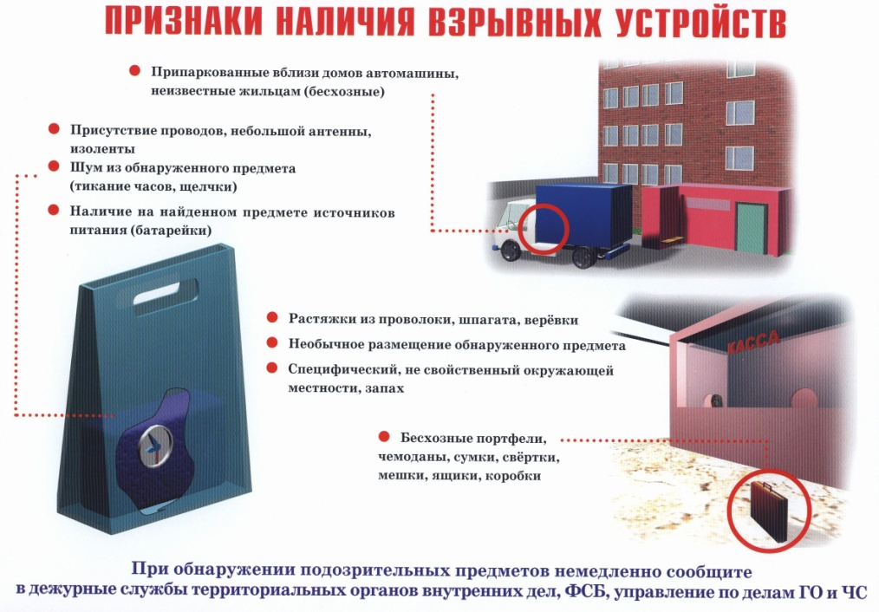
Памятка безопасности школьника
ЕСЛИ ТЫ НА УЛИЦЕ
- Если ты хочешь куда-либо пойти, обязательно предупреди родителей, куда, с кем ты идешь и когда вернешься, а также расскажи свой маршрут движения. Во время игр не залезай в стоящие бесхозные машины, колодцы, ямы, стоги сена или соломы, подвалы и другие подобные места.
- Постарайся, чтобы твой маршрут не пролегал по лесу, парку, безлюдным и неосвещенным местам.
- Если тебе показалось, что тебя кто-то преследует, перейди на другую сторону дороги, зайди в магазин, на автобусную остановку, обратись к любому взрослому человеку.
- Если ты где-то задержался, попроси родителей встретить тебя у остановки.
- Если твой маршрут проходит по автомагистрали, иди навстречу транспорту.
- Если машина тормозит возле тебя, отойди от нее подальше.
- Если тебя остановили и попросили показать дорогу, постарайся объяснить все на словах, не садясь в машину.
- Если незнакомый человек представился другом твоих родственников или родителей, не спеши приглашать его домой, попроси дождаться прихода взрослых на улице.
- Если тебе навстречу идет шумная компания, перейди на другую сторону дороги, не вступай ни с кем в конфликт.
- Если к тебе пристали незнакомые люди, угрожает насилие, громко кричи, привлекай внимание прохожих, сопротивляйся. Твой крик – твоя форма защиты! Твоя безопасность на улице во многом зависит от тебя!
- Если при входе в подъезд ты заметил посторонних, подожди пока кто-нибудь из знакомых не войдет в подъезд вместе с тобой.
Не входи в лифт с незнакомым человеком.
Если ты обнаружил, что дверь в твою квартиру открыта, не спеши входить, зайди к соседям и позвони домой.

ЕСЛИ ТЫ ДОМА ОДИН
- Попроси своих друзей и знакомых, чтобы они предупреждали тебя о своем визите по телефону.
- Если звонят в вашу квартиру, не спеши открывать дверь, сначала посмотри в глазок и спроси, кто это (независимо от того, один ты дома или с близкими).
- На ответ "Я" дверь не открывай, попроси человека назваться.
- Если он представляется знакомым твоих родных, которых в данный момент нет дома, не открывая двери, попроси его прийти в другой раз и позвони родителям.
- Если человек называет незнакомую тебе фамилию, говоря, что ему дали этот адрес, не открывая двери, объясни ему, что неправильно записал нужный ему адрес и позвони родителям.
- Если незнакомец представился работником ЖЭКа, почты или другого учреждения сферы коммунальных услуг, попроси его назвать фамилию и причину прихода, затем позвони родителям и выполни их указания.
- Если пришедший представился сотрудником отдела внутренних дел (милиции), не открывая двери, попроси прийти его в другое время, когда родители будут дома, и сообщи им.
- Если незнакомец попросил воспользоваться телефоном для вызова милиции или "скорой помощи", не спеши открывать дверь; уточнив, что необходимо сделать, сам вызови нужную службу.
- Если на лестничной площадке собралась компания, распивающая спиртные напитки и мешающая твоему отдыху, не вступай с ней в конфликт, а вызови милицию.
- Вынося мусорное ведро или отправляясь за газетой, посмотри сначала в глазок, нет ли посторонних лиц вблизи твоей квартиры; выходя, запри дверь.
- В дверях квартиры не оставляй записки о том, куда и на сколько ты ушел.
- Дом будет твоей крепостью, если ты сам будешь заботиться о своей безопасности.

Инструкция о правилах поведения обучающихся в период ледостава.
Лед можно считать прочным, если его толщина не менее семи сантиметров – он может выдержать человека. Для группы людей, а также для устройства катка, безопасен лед толщиной не менее двенадцати сантиметров.
Наиболее прочный лед имеет синеватый или зеленоватый оттенок, а матово-белый или с желтоватым оттенком – ненадежен.
Следует обходить участки, запорошенные снегом или покрытые сугробами. Лед под снегом всегда тоньше. Очень осторожным следует быть в местах, где лед примыкает к берегу. Здесь лед, как правило, менее прочен, и в нем могут быть трещины.
Особенно опасен лед во время оттепели.
Осторожно – тонкий лед!
лед непрочный около стока вод;
тонкий или рыхлый лед вблизи кустов, камыша, под сугробами, в местах, где водоросли мерзли в лед;
тонкий лед, где бьют ключи, быстрое течение;
нельзя проверять прочность льда ударом ноги;
первые шаги по льду делают, не отрывая подошвы ото льда;
не собирайтесь большими группами в одном месте.
Прежде, чем ступить на лед посмотрите, нет ли поблизости проложенной тропы или снежных следов – лучше двигаться по ним, так как этот путь проверен.

Если следов нет, надо внимательно осмотреться и наметить свой маршрут так,
чтобы избежать мест, где может быть слабый лед.
Следует взять с собой крепкую палку и с ее помощью проверить прочность льда. Если после удара палкой о лед появляется вода, нужно сразу же возвращаться к берегу. Причем старайтесь скользить ногами, не отрывая подошв ото льда.
Крепление лыж расстегните, чтобы при необходимости быстро их сбросить. Лыжные палки держите в руках, не накидывая петли на кисти рук, чтобы в случае опасности сразу их сбросить. Если есть рюкзак, повесьте его на одно плечо.
При передвижении пол льду группой необходимо соблюдать дистанцию не менее пяти метров друг от друга.
В случае опасности:
не поддавайтесь панике и не теряйте самообладание;
выбирайтесь на лед в ту сторону, откуда вы шли, а не плывите вперед;
беспорядочно не барахтайтесь и не наваливайтесь всей тяжестью на кромку льда;
на лед надо выползать, широко раскинув руки, чтобы увеличить площадь опоры.
Выбравшись из воды (полыньи), ни в коем случае нельзя сразу вставать на ноги. Нужно сначала откатиться от полыньи в ту сторону, откуда пришли. Ступив на берег, надо бежать в теплое место.
Если на ваших глазах тонет человек, сразу крикните: «Иду на помощь», приближайтесь к полынье осторожно, подавайте утопающему какой-нибудь предмет: (шест, палку и т.д.).
Подползать к краю полыньи нельзя, лед обломится, лед выдерживает человека на расстоянии 3-4 метров от полыньи.
Действовать надо решительно и быстро. Вытащив товарища на лед, отползти от опасной зоны и быстрее добирайтесь до теплого места.
Необходимо переодеться и напоить горячим чаем.
ПАМЯТКА
для проведения инструктажа с учащимися по теме
«Поведение во время ледостава»
Цель инструктажа: предупредить травматизм и несчастные случаи, связанные с осенним ледоставом.
В осенне-зимний период многие водоемы (реки, озера) покрываются льдом. И это привлекает подростков: появляется возможность покататься на коньках, поиграть в хоккей, заняться подледной рыбалкой, да и просто ради спортивного интереса перейти на другой берег водоема. Вот тут-то и подстерегают смельчаков опасности - прежде всего риск провалиться под лед и оказаться в студеной воде.
Правила поведения при пересечении замерзших водоемов.
Не пересекать водоем без острой необходимости или в одиночку.
Толщина льда для безопасного передвижения человека должна быть не менее 5 см
При пересечении замерзшего водоема принять меры предосторожности. Начать с визуальной разведки маршрута.
Обходить участки, покрытые толстым слоем снега, - под снегом лёд тоньше, непрочен он у зарослей камышей.
Двигаться по натоптанным следам и тропинкам.
Особенно осторожно надо спускаться на лед с берега - здесь лед часто бывает тоньше.
Имея в руках палку, прощупывать перед собой путь.
Не проверять прочность льда ударом ноги - можно сразу провалиться.
Наиболее прочный лед имеет синеватый или зеленоватый оттенки, а матово-белый или желтоватый лед - ненадежен.
Особенно опасен лед во время оттепели.
Если лед начал трескаться, необходимо осторожно лечь и ползти по своим следам обратно.
При движении группой следовать друг за другом на расстоянии, вперед пропустить самого опытного.
При переходе замерзших водоемов на лыжах предварительно расстегнуть крепления, высвободить кисти рук из плетней лыжных палок, снять с одного плеча лямку рюкзака - это обеспечит свободу движений в случае неожиданного провала под лед.
Запомни! В начале зимы наиболее опасна середина водоема. В конце зимы опасны прибрежные участки, участки вблизи сливных труб.
Опасность для путника представляют в первую очередь полыньи. Но они обычно заметны, поэтому надо быть очень внимательным.
Действия при попадании в полынью.
Не паникуйте, постарайся широко раскинуть руки по поверхности льда и попытайтесь удержаться от погружения в воду с головой.
Зовите на помощь: «Тону!»
Старайтесь не обламывать кромку полыньи, осторожно, без резких движений, выбирайтесь на лед - в ту сторону, откуда пришли, наползайте грудью на лед и поочередно вытаскивайте ноги.
Главное постепенно увеличивайте площадь опоры тела.
Выбравшись, откатитесь от края полыньи и ползите к берегу по дороге, которой пришли, - там прочность льда проверена вами.
Если лед ломается, все равно не оставляйте попыток выбраться.
Становиться на ноги и бежать , чтобы согреться , можно только тогда, когда ты будешь на суше.
Не останавливайся - выжать одежду и отдохнуть можно только в теплом помещении.
Двигайся и делай силовые упражнения, пока не разогреешься.
Действия по спасению человека, попавшего в полынью.
Если на твоих глазах под лед провалился другой человек, крикни ему, что идешь на помощь.
Позови на подмогу взрослых, а если никого рядом не окажется, возьми веревку (можно воспользоваться шарфом, ремнем, шестом, палкой, ползком подберись к полынье.
Постараться приблизиться к полынье по следам, последние 10-15 метров передвигаться ползком.
Бросать тонущему связанные ремни, палки, доски нужно с расстояния 3 - 4 метров от края полыньи. Ближе подползать нельзя.
Безопаснее продвигаться по льду, лежа па широкой доске, которая к чему-нибудь привязана у берега.
Вытащить человека из полыньи, помочь ему добраться до теплого поглощения, переодеться.
Оказать первую помощь до приезда врачей.
Запомни! Не наматывай веревку на руку - пострадавший может утянуть и тебя в полынью.

